## 第44讲　化学反应的方向　化学平衡

[复习目标]　1.了解熵、熵变的含义，会用复合判据判断反应进行的方向。2.了解化学反应可逆的特点。3.掌握化学平衡状态的建立及特征。

### 考点一　化学反应的方向



1．自发反应

在一定条件下，无需外界帮助就能自发进行的反应称为自发反应。

2．熵和熵变的含义

(1)熵的含义

度量体系混乱程度的物理量，符号为*S*。熵值越大，体系混乱度越大。同一条件下，不同物质有不同的熵值；同一种物质在不同状态下熵值也不同，一般规律是*S*(g)>*S*(l)>*S*(s)。

(2)熵变的含义

Δ*S*＝*S*(生成物)－*S*(反应物)。化学反应的Δ*S*越大，越有利于反应自发进行。

3．判断化学反应方向的判据

Δ*G*＝Δ*H*－*T*Δ*S*

Δ*G*<0时，反应能自发进行；

Δ*G*＝0时，反应处于平衡状态；

Δ*G*>0时，反应不能自发进行。

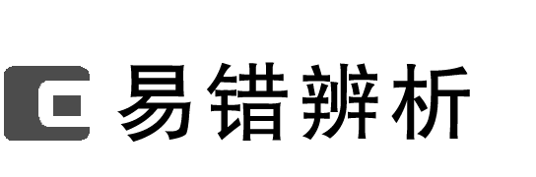

1．在其他外界条件不变的情况下，使用催化剂，可以改变化学反应进行的方向(　　)

2．因为焓变和熵变都与反应的自发性有关，因此焓变或熵变均可以单独作为判断反应能否自发进行的判据(　　)

3．过程自发性不仅能用于判断过程的方向，还能确定过程发生的速率(　　)

答案　1.×　2.×　3.×

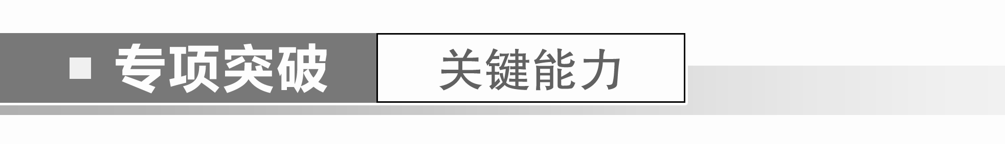

1．下列说法正确的是(　　)

A．非自发反应一定不能实现

B．同种物质气态时熵值最小，固态时熵值最大

C．反应NH3(g)＋HCl(g)===NH4Cl(s)在室温下可自发进行，则该反应的Δ*H*<0

D．恒温恒压下，Δ*H*<0且Δ*S*>0的反应一定不能自发进行

答案　C

解析　反应是否自发进行，由熵变、焓变、温度共同决定，非自发反应在改变条件时可以发生，选项A错误；熵是指体系的混乱度，同种物质熵值：气态>液态>固态，选项B错误；反应能自发进行说明：Δ*H*－*T*Δ*S*＜0，由化学方程式NH3(g)＋HCl(g)===NH4Cl(s)可知该反应的Δ*S*＜0，要使Δ*H*－*T*Δ*S*＜0，必须满足Δ*H*＜0，选项C正确；恒温恒压下，Δ*H*＜0且Δ*S*＞0的反应的Δ*H*－*T*Δ*S*＜0，反应一定可以自发进行，选项D错误。

2．(1)汽车燃油不完全燃烧时产生CO，有人设想按下列反应除去CO：2CO(g)===2C(s)＋O2(g)。已知该反应的Δ*H*＞0，简述该设想能否实现的依据：__________________________________。

(2)超音速飞机在平流层飞行时，尾气中的NO会破坏臭氧层。科学家正在研究利用催化技术将尾气中的NO和CO转变成CO2和N2，化学方程式为2NO＋2CO2CO2＋N2。反应能够自发进行，则反应的Δ*H*________0(填“＞”“＜”或“＝”)。理由是_________________

______________________________________________________________________________。

(3)已知CaSO4(s)＋CO(g)CaO(s)＋SO2(g)＋CO2(g)　Δ*H*＝218 kJ·mol－1，该反应能够自发进行的反应条件是________。

答案　(1)不能实现，因为该反应的Δ*H*＞0，Δ*S*＜0，反应不可能自发进行　(2)＜　该反应的Δ*S*＜0，因该反应能自发进行，根据Δ*G*＝Δ*H*－*T*Δ*S*＜0可知Δ*H*＜0　(3)高温

### 考点二　可逆反应、化学平衡状态



1．可逆反应

(1)概念

在同一条件下，既可以向正反应方向进行，同时又能向逆反应方向进行的化学反应。

(2)特点

|  |  |
| --- | --- |
| 双向性 | 可逆反应分为方向相反的两个反应：正反应和逆反应 |
| 双同性 | 正、逆反应是在同一条件下，同时进行 |
| 共存性 | 反应物的转化率小于100%，反应物与生成物共存 |

2.化学平衡状态

(1)概念

在一定条件下的可逆反应体系中，当正、逆反应速率相等时，反应物和生成物的浓度均保持不变，即体系的组成不随时间而改变，表明该反应中物质的转化达到了“限度”，这时的状态称之为化学平衡状态，简称化学平衡。

(2)化学平衡的建立

绘制“反应速率－时间”图像，表示从正反应开始建立化学平衡状态的过程。

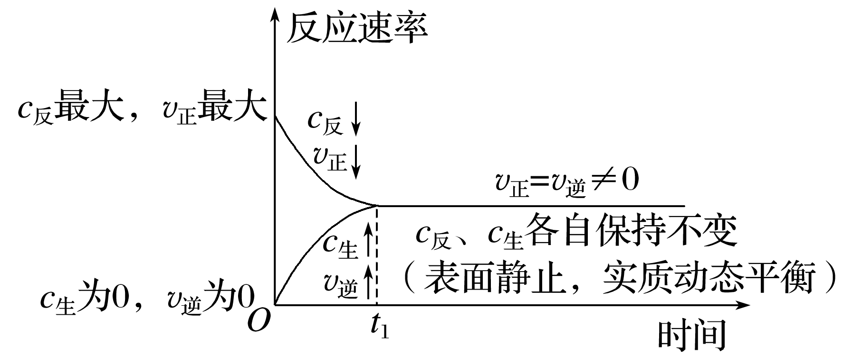

(3)平衡特征

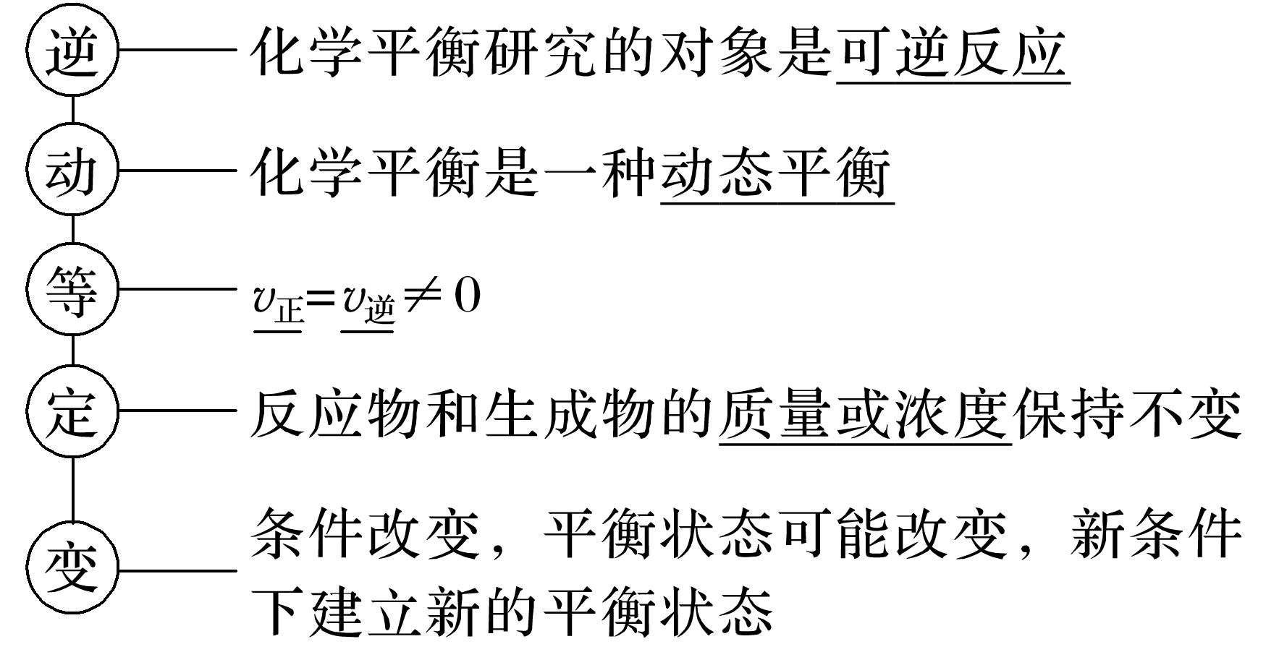

(4)化学平衡状态的判断方法

①*v*正＝*v*逆

②宏观组成标志

各组分的浓度保持不变，或各组分的质量、物质的量、百分含量、质量分数等保持不变的状态是平衡状态。

③间接标志

a．有气体参加的不等体反应，气体的总压强、总体积、总物质的量不变时，达到平衡状态。

b．如果平衡体系中的物质有颜色，则平衡体系的颜色不变时，达到平衡状态。

c．气体的密度、气体的平均相对分子质量不变时，要具体分析各表达式中的分子或分母变化情况，判断是否平衡(若体系中各组分均为气体，气体质量守恒；若体系中不全是气体，要注意气体质量变化)。



1．反应2NaHCO3Na2CO3＋CO2↑＋H2O、Na2CO3＋CO2＋H2O===2NaHCO3互为可逆反应(　　)

2．化学反应达到平衡后，反应物和生成物的浓度或百分含量相等(　　)

3．在一定条件下，向密闭容器中充入1 mol N2和3 mol H2充分反应，生成2 mol NH3(　　)

答案　1.×　2.×　3.×



一、可逆反应的特征

1．在一密闭容器中进行反应：2X(g)＋Y(g)2Z(g)。已知反应过程中某一时刻X、Y、Z的浓度分别为0.3 mol·L－1、0.1 mol·L－1、0.4 mol·L－1，当反应达到平衡时，不可能存在的是(　　)

A．*c*(X)＝0.5 mol·L－1

B．*c*(Y)＋*c*(X)＝0.5 mol·L－1

C．*c*(Y)＋*c*(Z)＝1.05 mol·L－1

D．*c*(X)＋*c*(Y)＋*c*(Z)＝0.75 mol·L－1

答案　C

解析　不确定下一时刻反应进行的方向，因此需要考虑反应进行的方向并结合极限思想解答。若该时刻后反应正向进行且Y全部转化为Z，则

　　　　　　　　　2X(g)＋Y(g)2Z(g)

某时刻/(mol·L－1)　　0.3　　0.1　　0.4

转化/(mol·L－1)　　　0.2　　0.1　　0.2

平衡/(mol·L－1)　　　0.1　　0　　　0.6

若反应逆向进行，且Z全部转化为X和Y，则

　　　　　　　　　2X(g)＋Y(g)2Z(g)

某时刻/(mol·L－1)　　0.3　　0.1　　0.4

转化/(mol·L－1)　　　0.4　　0.2　　0.4

平衡/(mol·L－1)　　　0.7　　0.3　　0

平衡时0.1 mol·L－1＜*c*(X)＜0.7 mol·L－1，可能等于0.5 mol·L－1，故A不选；平衡时0.1 mol·L－1＜*c*(Y)＋*c*(X)＜1.0 mol·L－1，*c*(Y)＋*c*(X)可能等于0.5 mol·L－1，故B不选；平衡时0.3 mol·L－1＜*c*(Y)＋*c*(Z)＜0.6 mol·L－1，不可能等于1.05 mol·L－1，故C选；平衡时0.7 mol·L－1＜*c*(X)＋*c*(Y)＋*c*(Z)＜1.0 mol·L－1,0.75 mol·L－1介于0.7 mol·L－1和1.0 mol·L－1之间，故D不选。

二、平衡状态的标志

2．在一定温度下的恒容容器中，当下列物理量不再发生变化时：①混合气体的压强；②混合气体的密度；③混合气体的总物质的量；④混合气体的平均相对分子质量；⑤混合气体的颜色；⑥各反应物或生成物的浓度之比等于化学计量数之比；⑦某种气体的百分含量。

(1)能说明2SO2(g)＋O2(g)2SO3(g)达到平衡状态的是______________(填序号，下同)。

(2)能说明I2(g)＋H2(g)2HI(g)达到平衡状态的是______________。

(3)能说明2NO2(g)N2O4(g)达到平衡状态的是________________________。

(4)能说明C(s)＋CO2(g)2CO(g)达到平衡状态的是______________。

(5)能说明NH2COONH4(s)2NH3(g)＋CO2(g)达到平衡状态的是______________。

(6)能说明5CO(g)＋I2O5(s)5CO2(g)＋I2(s)达到平衡状态的是______________。

答案　(1)①③④⑦　(2)⑤⑦　(3)①③④⑤⑦

(4)①②③④⑦　(5)①②③　(6)②④⑦

3．若上述题目中的(1)～(4)改成一定温度下的恒压密闭容器，结果又如何？

(1)_________________。(2)________________。(3)_________________。(4)_______________。

答案　(1)②③④⑦　(2)⑤⑦　(3)②③④⑤⑦　(4)②③④⑦



不能作为化学平衡状态“标志”的四种情况：

(1)反应组分的物质的量之比等于化学方程式中相应物质的化学计量数之比。

(2)恒温恒容下的体积不变的反应，体系的压强或总物质的量不再随时间而变化，如2HI(g)H2(g)＋I2(g)。

(3)全是气体参加的体积不变的反应，体系的平均相对分子质量不再随时间而变化，如2HI(g)H2(g)＋I2(g)。

(4)全是气体参加的反应，恒容条件下体系的密度保持不变。



1．[2021·湖南，16(1)(2)]氨气中氢含量高，是一种优良的小分子储氢载体，且安全、易储运，可通过下面两种方法由氨气得到氢气。

方法Ⅰ.氨热分解法制氢气

相关化学键的键能数据

|  |  |  |  |
| --- | --- | --- | --- |
| 化学键 | N≡N | H—H | N—H |
| 键能*E*/(kJ·mol－1) | 946 | 436.0 | 390.8 |

在一定温度下，利用催化剂将NH3分解为N2和H2。回答下列问题：

(1)反应2NH3(g)N2(g)＋3H2(g)　Δ*H*＝________ kJ·mol－1。

(2)已知该反应的Δ*S*＝198.9 J·mol－1·K－1，在下列哪些温度下反应能自发进行？__________(填字母)。

A．25 ℃ B．125 ℃ C．225 ℃ D．325 ℃

答案　(1)90.8　(2)CD

解析　(1) 根据反应热＝反应物的总键能－生成物的总键能，2NH3(g)N2(g)＋3H2(g)　Δ*H*＝390.8 kJ·mol－1×3×2－(946 kJ·mol－1＋436.0 kJ·mol－1×3)＝90.8 kJ·mol－1。

(2)若反应自发进行，则需Δ*H*－*T*Δ*S*<0，*T*>＝≈456.5 K，即温度应高于(456.5－273)℃＝183.5 ℃。

2．[2022·湖南，17(1)]已知Δ*G*＝Δ*H*－*T*Δ*S*，Δ*G*的值只决定于反应体系的始态和终态，忽略Δ*H*、Δ*S*随温度的变化。若Δ*G*<0，则该反应可以自发进行。根据下图判断：600 ℃时，下列反应不能自发进行的是__________。

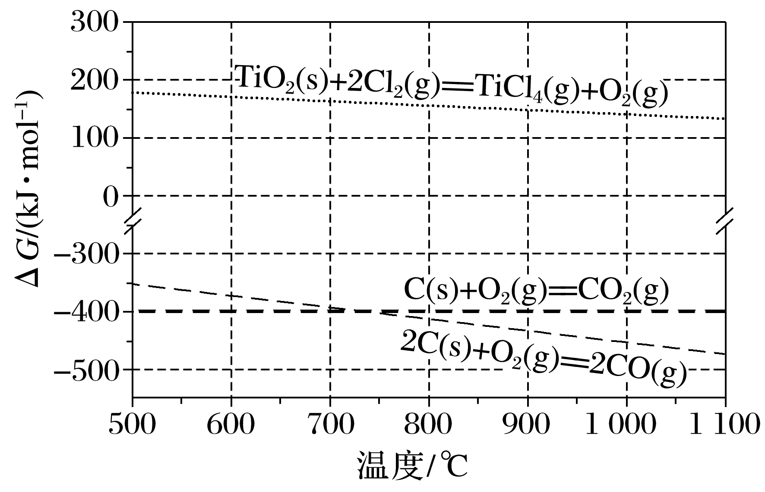

A．C(s)＋O2(g)===CO2(g)

B．2C(s)＋O2(g)===2CO(g)

C．TiO2(s)＋2Cl2(g)===TiCl4(g)＋O2(g)

D．TiO2(s)＋C(s)＋2Cl2(g)===TiCl4(g)＋CO2(g)

答案　C

解析　由图可知，600 ℃时C(s)＋O2(g)===CO2(g)的Δ*G*<0，反应自发进行，故A不符合题意；600 ℃时2C(s)＋O2(g)===2CO(g)的Δ*G*<0，反应自发进行，故B不符合题意；600 ℃时TiO2(s)＋2Cl2(g)===TiCl4(g)＋O2(g)的Δ*G*>0，反应不能自发进行，故C符合题意；根据盖斯定律，TiO2(s)＋C(s)＋2Cl2(g)===TiCl4(g)＋CO2(g)可由A＋C得到，且由图中数据可知600 ℃时其Δ*G*<0，反应自发进行，故D不符合题意。

3．[2017·全国卷Ⅲ，28(4)]298 K时，将20 mL 3*x* mol·L－1 Na3AsO3、20 mL 3*x* mol·L－1 I2和20 mL NaOH溶液混合，发生反应：AsO(aq)＋I2(aq)＋2OH－(aq)AsO(aq)＋2I－(aq)＋H2O(l)。溶液中*c*(AsO)与反应时间(*t*)的关系如图所示。

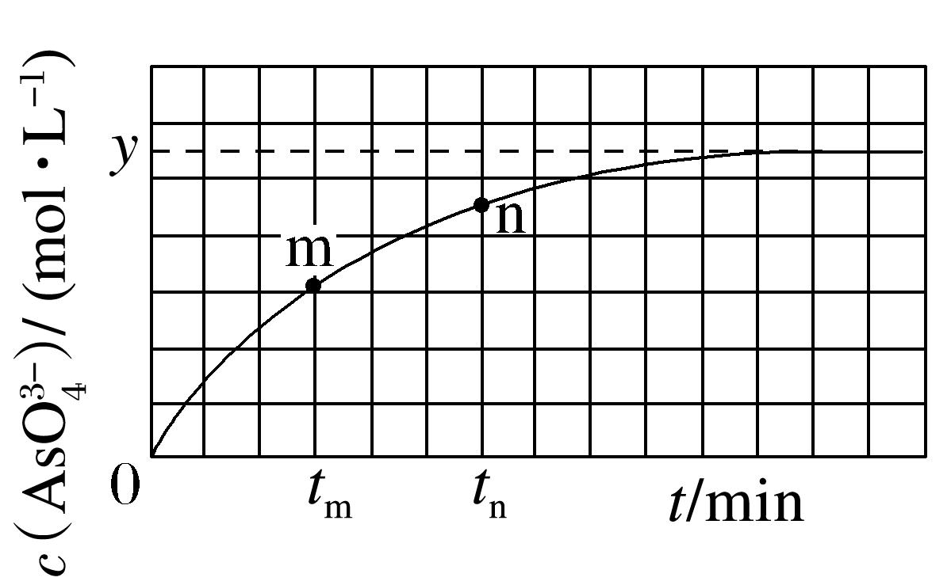

①下列可判断反应达到平衡的是______(填字母)。

a．溶液的pH不再变化

b．*v*(I－)＝2*v*(AsO)

c.不再变化

d．*c*(I－)＝*y* mol·L－1

②*t*m时，*v*正______*v*逆(填“大于”“小于”或“等于”)。

③*t*m时*v*逆______*t*n时*v*逆(填“大于”“小于”或“等于”)，理由是_____________________。

④若平衡时溶液的pH＝14，则该反应的平衡常数*K*为________。

答案　①ac　②大于　③小于　*t*m时生成物浓度较低　④

## 课时精练

1．(2022·南京期末)相同温度和压强下，关于物质熵的大小比较合理的是(　　)

A．1 mol CH4(g)<1 mol H2(g)

B．1 mol H2O(g)<2 mol H2O(g)

C．1 mol H2O(s)>1 mol H2O(l)

D．1 mol C(金刚石，s)>1 mol C(石墨，s)

答案　B

解析　CH4(g)和H2(g)物质的量相同，且均为气态，CH4(g)含有的原子总数多，CH4(g)的摩尔质量大，所以熵值1 mol CH4(g)>1 mol H2(g)，A错误；相同状态的相同物质，物质的量越大，熵值越大，所以熵值1 mol H2O(g)<2 mol H2O(g)，B正确；等量的同种物质，熵值关系为*S*(g)>*S*(l)>*S*(s)，所以熵值1 mol H2O(s)<1 mol H2O(l)，C错误；从金刚石和石墨的结构组成上来看，金刚石的微观结构更有序，熵值更低，所以熵值1 mol C(金刚石，s)<1 mol C(石墨，s)，D错误。

2．下列对化学反应的预测正确的是(　　)

|  |  |  |  |
| --- | --- | --- | --- |
| 选项 | 化学方程式 | 已知条件 | 预测 |
| A | A(s)===B(g)＋C(s) | Δ*H*>0 | 它一定是非自发反应 |
| B | A(g)＋2B(g)===2C(g)＋3D(g) | 能自发反应 | Δ*H*一定小于0 |
| C | M(s)＋*a*N(g)===2Q(g) | Δ*H*<0，自发反应 | *a*可能等于1、2、3 |
| D | M(s)＋N(g)===2Q(s) | 常温下，自发进行 | Δ*H*>0 |

答案　C

解析　A(s)===B(g)＋C(s)，为气体系数增大的反应，Δ*S*＞0，Δ*H*＞0，在高温条件下能自发进行，故A错误；A(g)＋2B(g)===2C(g)＋3D(g)为气体系数增大的反应，Δ*S*＞0，所以当Δ*H*＜0时，一定满足Δ*H*－*T*Δ*S*＜0，反应一定能够自发进行，当Δ*H*＞0时，高温下，Δ*H*－*T*Δ*S*＜0成立，也可以自发进行，故B错误；M(s)＋N(g)===2Q(s)为气体系数减小的反应，Δ*S*＜0，当Δ*H*＞0时，Δ*H*－*T*Δ*S*＞0，一定不能自发进行，故D错误。

3．一定温度下，向一体积不变的密闭容器中加入一定量的SO2和O2，发生反应：

2SO2(g)＋O2(g)2SO3(g)　Δ*H*＝－196.6 kJ·mol－1

下列有关该反应的叙述正确的是(　　)

A．达到平衡状态时，正、逆反应速率相等

B．达到平衡状态时，SO2和O2的浓度都为0

C．若起始时加入2 mol SO2和1 mol O2，则达平衡时放出的热量为196.6 kJ

D．若反应达到平衡状态后，2 min时生成*a* mol SO3，则4 min时生成2*a* mol SO3

答案　A

解析　可逆反应达到平衡状态时，正、逆反应速率相等，A正确；该反应为可逆反应，达到平衡状态时，反应物不能完全转化为生成物，所以SO2和O2的浓度不等于0，B错误；因为是可逆反应，所以消耗的SO2的物质的量小于2 mol、消耗O2的物质的量小于1 mol，放出的热量小于196.6 kJ，C错误；反应达到平衡状态时，各物质的物质的量不变，2～4 min三氧化硫的物质的量不变，为*a* mol，D错误。

4．一定条件下，对于可逆反应：X(g)＋3Y(g)2Z(g)，若X、Y、Z的起始浓度分别为*c*1、*c*2、*c*3(均不为零)，达到平衡时，X、Y、Z的浓度分别为0.1 mol·L－1、0.3 mol·L－1、0.08 mol·

L－1，则下列判断正确的是(　　)

A．X、Y的转化率相等

B．平衡时，Y和Z的生成速率之比为2∶3

C．*c*1∶*c*2＝3∶1

D．*c*1的取值范围为0.04 mol·L－1＜*c*1＜0.14 mol·L－1

答案　A

解析　根据三段式，

　　　　　　　　X(g)＋3Y(g)2Z(g)

起始/(mol·L－1)　　*c*1　　*c*2　　　*c*3

转化/(mol·L－1)　　*x*　　　3*x*　　2*x*

平衡/(mol·L－1)　　0.1　　0.3　　0.08

有关系式：*c*1－*x*＝0.1，*c*2－3*x*＝0.3，*c*3＋2*x*＝0.08或*c*1＋*x*＝0.1，*c*2＋3*x*＝0.3，*c*3－2*x*＝0.08。

X、Y的转化量和平衡量之比均为1∶3，所以*c*1∶*c*2＝1∶3，转化率＝×100%，X、Y的转化量、起始的量之比均为1∶3，所以X、Y的转化率相等，故A正确、C错误；平衡时，Y和Z的生成速率之比应为化学计量数之比，即为3∶2，故B错误；根据关系式，若*c*3＝0，则根据*c*3＋2*x*＝0.08，得*x*＝0.04，*c*1－*x*＝0.1，得*c*1＝0.14，若*c*1＝0，*c*1＋*x*＝0.1，则*x*＝0.1，根据*c*2＋3*x*＝0.3，*c*3－2*x*＝0.08，得*c*2＝0，*c*3＝0.28，所以0＜*c*1＜0.14 mol·L－1，故D错误。

5．(2022·苏州模拟)已知①碳酸钙的分解CaCO3(s)===CaO(s)＋CO2(g)　Δ*H*1仅在高温下自发进行；②氯酸钾的分解2KClO3(s)===2KCl(s)＋3O2(g)　Δ*H*2在任何温度下都自发进行，下面有几组焓变数据，其中可能正确的是(　　)

A．Δ*H*1＝－178.32 kJ·mol－1　Δ*H*2＝－78.3 kJ·mol－1

B．Δ*H*1＝178.32 kJ·mol－1　Δ*H*2＝－78.3 kJ·mol－1

C．Δ*H*1＝－178.32 kJ·mol－1　Δ*H*2＝78.3 kJ·mol－1

D．Δ*H*1＝178.32 kJ·mol－1　Δ*H*2＝78.3 kJ·mol－1

答案　B

6．在一定温度下，向2 L固定容积的密闭容器中通入1 mol CO2、3 mol H2，发生反应：CO2(g)＋3H2(g)CH3OH(g)＋H2O(g)　Δ*H*<0。能说明该反应已达到平衡状态的是(　　)

A．混合气体的平均相对分子质量不变

B．体系中＝，且保持不变

C．混合气体的密度不随时间变化

D．单位时间内有*n* mol H—H键断裂，同时有*n* mol O—H键生成

答案　A

7．一定温度下，反应N2O4(g)2NO2(g)的焓变为Δ*H*。现将1 mol N2O4充入一恒压密闭容器中，下列示意图正确且能说明反应达到平衡状态的是(　　)

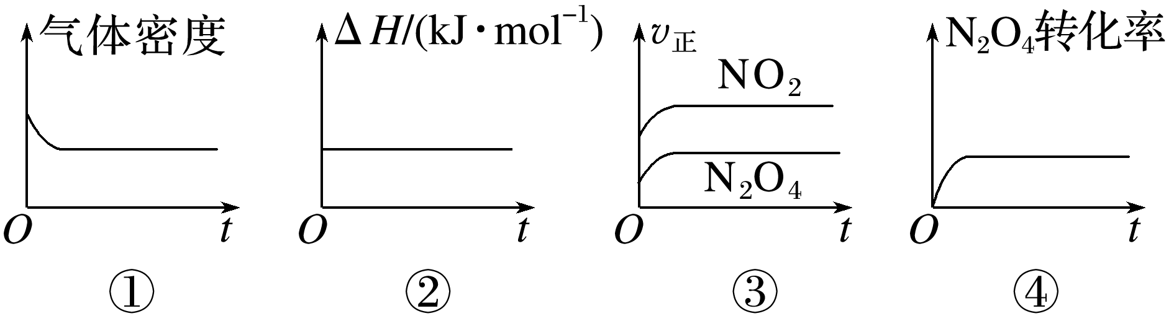

A．①② B．②④ C．③④ D．①④

答案　D

解析　Δ*H*是恒量，不能作为判断平衡状态的标志；该反应是充入1 mol N2O4，正反应速率应是逐渐减小直至不变，③曲线趋势不正确。

8．将一定量纯净的氨基甲酸铵置于特制的密闭真空容器中(假设容器体积不变，固体试样体积忽略不计)，使其达到分解平衡：NH2COONH4(s)2NH3(g)＋CO2(g)。该条件下的平衡数据如下表，下列说法正确的是(　　)

|  |  |  |  |  |  |
| --- | --- | --- | --- | --- | --- |
| 温度/°C | 15.0 | 20.0 | 25.0 | 30.0 | 35.0 |
| 平衡总压强/kPa | 5.7 | 8.3 | 12.0 | 17.1 | 24.0 |
| 平衡气体总浓度/(×10－3 mol·L－1) | 2.4 | 3.4 | 4.8 | 6.8 | 9.4 |

A.该可逆反应达到平衡的标志之一是混合气体平均相对分子质量不变

B．因该反应熵变(Δ*S*)大于0，焓变(Δ*H*)大于0，所以在低温下正向自发进行

C．达到平衡后，若在恒温下压缩容器体积，氨基甲酸铵固体的质量增加

D．根据表中数据，计算15.0 ℃时的NH3平衡浓度为1.6 mol·L－1

答案　C

解析　根据化学方程式NH2COONH4(s)2NH3(g)＋CO2(g)可知，生成的气体的物质的量之比始终是2∶1，所以气体的平均相对分子质量始终不变，故不能作为达到平衡状态的判断依据，A项错误；从表中数据可以看出，随着温度升高，气体的总浓度增大，平衡正向移动，则该反应的正反应为吸热反应，Δ*H*＞0；反应中固体变为气体，混乱度增大，Δ*S*＞0，根据Δ*G*＝Δ*H*－*T*Δ*S*可知反应在高温下正向自发进行，B项错误；压缩容器体积，气体压强增大，平衡逆向移动，氨基甲酸铵固体的质量增加，C项正确；反应中生成的氨和二氧化碳的浓度之比为2∶1，总浓度为2.4×10－3mol·L－1，所以氨的浓度为1.6×10－3mol·L－1，D项错误。

9．(2022·郑州模拟)硅是大数据时代的关键材料。工业上常在1 800～2 000 ℃时，用碳单质还原的方法制取单质硅。涉及反应的相关数据如表所示。下列说法正确的是(　　)

|  |  |  |
| --- | --- | --- |
| 反应 | Δ*H*/(kJ·mol－1) | Δ*S*/(J·K－1·mol－1) |
| 反应(1)：SiO2(s)＋2C(s)===Si(s)＋2CO(g) | 687.27 | 359.04 |
| 反应(2)：SiO2(s)＋C(s)===Si(s)＋CO2(g) | 514.85 | 183.35 |

A.反应(1)可证明Si的还原性大于C

B．生活中利用单晶硅良好的导光性能作光导纤维

C．工业生产条件下反应(2)无法自发进行

D．C(s)＋CO2(g)===2CO(g)　Δ*H*＝－172.42 kJ·mol－1

答案　C

解析　反应(1)：SiO2(s)＋2C(s)===Si(s)＋2CO(g)，C元素化合价升高，C作还原剂，Si是还原产物，由还原剂的还原性比还原产物的强，则C的还原性大于Si，A错误；单晶硅是良好的半导体材料，SiO2具有导光性能，可作光导纤维，B错误；反应若要自发进行，即Δ*G*＝Δ*H*－*T*Δ*S*<0，对反应(2)：Δ*G*＝(514.85－*T*×183.35×10－3)kJ·mol－1<0，*T*>2 808 K，则反应(2)在工业1 800～2 000 ℃生产条件下无法自发进行，C正确；由盖斯定律，反应(1)－反应(2)得到C(s)＋CO2(g)===2CO(g)　Δ*H*＝172.42 kJ·mol－1，D错误。

10．在一容积不变、绝热的密闭容器中发生可逆反应：2X(s)Y(g)＋Z(g)，以下说法不能说明该反应达到化学平衡状态的是(　　)

A．混合气体的密度不再变化

B．反应容器中Y的质量分数不变

C．该反应的化学平衡常数不变

D．容器中混合气体的平均相对分子量不变

答案　D

解析　由2X(s)Y(g)＋Z(g)可知，反应前后气体的质量是变量，容器的体积不变，反应过程中混合气体的密度是变量，当混合气体的密度不再变化时，各气体的质量不再改变，反应达到平衡状态，故A不符合题意；当反应容器中Y的质量分数不变时，体积不变，说明Y的浓度不再改变，反应达到平衡，故B不符合题意；由2X(s)Y(g)＋Z(g)反应是在绝热的密闭容器中进行可知，温度是变量，而平衡常数只是温度的函数，当反应的化学平衡常数不变时，说明温度不再改变，反应达到平衡状态，故C不符合题意；由2X(s)Y(g)＋Z(g)可知，反应物是固体，产物是气体，且产生的气体比例不会改变，总是1∶1，则混合气体的平均相对分子量*r*＝是定值，所以当容器内气体的平均相对分子量不变时，不能判断反应达到平衡状态，故D符合题意。

11．下列说法中可以证明反应H2(g)＋I2(g)2HI(g)已达平衡状态的是(　　)

①单位时间内生成*n* mol H2的同时生成*n* mol HI；②一个H—H断裂的同时有两个H—I断裂；③百分含量*w*(HI)＝*w*(I2)；④反应速率*v*(H2)＝*v*(I2)＝*v*(HI)；⑤*c*(HI)∶*c*(H2)∶*c*(I2)＝2∶1∶1；⑥温度和体积一定时，生成物浓度不再变化；⑦温度和体积一定时，容器内的压强不再变化；⑧条件一定时，混合气体的平均相对分子质量不再变化；⑨温度和体积一定时，混合气体颜色不再变化；⑩温度和压强一定时，混合气体的密度不再变化

A．①②③④ B．②⑥⑨

C．②⑥⑨⑩ D．③⑤⑥⑦⑧

答案　B

解析　①单位时间内生成*n* mol H2的同时生成*n* mol HI，速率之比不等于化学计量数之比，错误；②一个H—H断裂的同时有两个H—I断裂，等效于两个H—I形成的同时有两个H—I断裂，反应达到平衡状态，正确；③百分含量*w*(HI)＝*w*(I2)，相等并不是不变，错误；④反应速率*v*(H2)＝*v*(I2)＝*v*(HI)，未体现正与逆的关系，且速率之比不等于化学计量数之比，错误；⑤*c*(HI)∶*c*(H2)∶*c*(I2)＝2∶1∶1不能说明反应达到平衡状态，错误；⑥温度和体积一定时，生成物浓度不再变化，说明正、逆反应速率相等，反应达到平衡状态，正确；⑦温度和体积一定时，容器内的压强始终不变，错误；⑧条件一定时，混合气体的平均相对分子质量始终不变，错误；⑨温度和体积一定时，混合气体颜色不再变化，说明*c*(I2)不再发生变化，反应达到平衡状态，正确；⑩温度和压强一定时，由于反应前后体积和气体的质量始终不变，则混合气体的密度始终不变，即密度不再变化不能说明反应达到平衡状态，错误。

12．已知在100 kPa、298.15 K时，石灰石发生分解反应：

CaCO3(s)===CaO(s)＋CO2(g)　Δ*H*＝178.3 kJ·mol－1　Δ*S*＝160.4 J·mol－1·K－1，则

(1)该反应____(填“能”或“不能”)正向自发进行。

(2)若温度能决定反应方向，则该反应正向自发进行的最低温度为________。

答案　(1)不能　(2)1 111.6 K

解析　(1)Δ*G*＝Δ*H*－*T*Δ*S*＝178.3 kJ·mol－1－298.15 K×160.4×10－3 kJ·mol－1·K－1≈130.5 kJ·

mol－1＞0，所以该反应不能正向自发进行。

(2)根据Δ*G*＝Δ*H*－*T*Δ*S*＜0时，反应可正向自发进行，则有*T*＞≈1 111.6 K。

13．下列叙述正确的有________(填字母)。

A．C3H6(g)＋NH3(g)＋O2(g)===C3H3N(g)＋3H2O(g)　Δ*H*＝－515 kJ·mol－1和C3H6(g)＋O2(g)===C3H4O(g)＋H2O(g)　Δ*H*＝－353 kJ·mol－1两个反应在热力学上趋势均很大

B．Na与H2O的反应是熵增的放热反应，该反应能自发进行

C．某吸热反应能自发进行，因此该反应是熵增反应

D．2NO(g)＋2CO(g)===N2(g)＋2CO2(g)在常温下能自发进行，则该反应的Δ*H*>0

E．反应SiO2(s)＋2C(s)===Si(s)＋2CO(g)只能在高温下自发进行，则该反应的Δ*H*>0

F．反应BaSO4(s)＋4C(s)===BaS(s)＋4CO(g)在室温下不能自发进行，说明该反应的Δ*H*>0

G．一定温度下，反应MgCl2(l)===Mg(l)＋Cl2(g)的Δ*H*>0，Δ*S*>0

答案　ABCEFG

14．反应：4NO2(g)＋2NaCl(s)2NaNO3(s)＋2NO(g)＋Cl2(g)，恒温恒容情况下，下列说法能判断此反应达到平衡的是________(填字母)。

A．气体物质中氮元素与氧元素的质量比不变

B．容器内气体密度不变

C．容器内气体颜色不变

D．容器内NaNO3的浓度保持不变

答案　ABC

解析　反应物NO2中氮元素与氧元素的质量比为7∶16，生成物NO中氮元素和氧元素的质量比为7∶8，所以当气体物质中氮元素与氧元素的质量比不变时，反应达到平衡，故A选；随着反应的进行，气体物质的质量改变，而容器体积不变，所以当容器内气体密度不变时，反应达到平衡，故B选；NO2是红棕色气体，Cl2是黄绿色气体，未平衡前混合气体的颜色在改变，当容器内气体颜色不变时，说明反应达到平衡，故C选；NaNO3是固体，不能用固体浓度不变衡量反应是否达到平衡，故D不选。